Congresul Autorităților Locale din Moldova
str. Columna 106A, Chisinau, Republica Moldova (secretariat)
t. 22-35-09, fax 22-35-29, mob. 079588547, info@calm.md, www.calm.md

BULETIN INFORMATIV 22 august – 6 septembrie 2016

CUPRINS

PREMIERUL ROMÂN, DACIAN CIOLOȘ, ÎN VIZITĂ LA GRĂDINIȚA DIN SELEMET.........................2
ROMÂNIA OFERĂ 5 MILIOANE EURO REPUBLICII MOLDOVA: 3 MIL-PENTRU GRĂDINIŢE, 2 MIL-PENTRU COMUNITĂȚILE LOCALE..............................................................................................4
SATELE DIN RAIONUL LEOVA, CAMPIOANE LA PROMOVAREA UNUI MOD SĂNĂTOS DE VIAȚĂ......................................................................................................................................6
TREI LOCALITĂȚI AFLATE LA SUDUL ȚĂRII SE POT BUCURA DE CONDIȚII MAI BUNE....................8
CĂLĂRAȘIUL SE VREA ”CAPITALA TINERETULUI 2016”.............................................................10
ÎNCĂ O GRĂDINIȚĂ ÎNCĂLZITĂ CU BIOMASĂ...........................................................................12
COMISIA EUROPEANĂ INIȚIAZĂ UN PROIECT REGIONAL DE ASISTENȚĂ TEHNICĂ ÎN VALOARE DE 4,6 MILIOANE EURO, DESTINAT REPUBLICII MOLDOVA, UCRAINEI ȘI GEORGIEI.................13
ATENȚIE // IMPOZITUL DE LUX VA FI PLĂTIT DACĂ TOATE IMOBILELE DEȚINUTE DEPĂȘESC ÎMPREUNĂ SUPRAFAȚA DE 120 M.P. ȘI VALOAREA DE 1,5 MILIOANE DE LEI...........................14
S-A ÎNCHEIAT DEPUNEREA CERERILOR DE FINANȚARE ÎN CADRUL CELEI DE-A II-A ETAPE A CONCURSULUI DE SELECTARE A PROIECTELOR DE DEZVOLTARE REGIONALĂ PENTRU PERIOADA ANILOR 2017-2020.................................................................................................................17
PRIMARII, DUPĂ UN AN DE MANDAT.....................................................................................18
INFRASTRUCTURA MODERNĂ ADUC LOCALITĂȚILE DIN RAIONUL HÂNCEȘTI MAI APROAPE DE EUROPA................................................................................................................................22
AUTORITĂŢILE DIN SOROCA ŞI CELE DIN BAUSKA, LETONIA, AU SEMNAT UN ACORD DE COLABORARE........................................................................................................................25
22 DE LOCALITĂȚI DIN RAIOANELE NISPORENI ȘI HÎNCEȘTI VOR BENIFICIA DE UN NOU PROIECT ÎN DOMENIUL APEI ȘI SANITAȚIEI..........................................................................................26
CNCDR A DECIS ALOCAREA A 34,3 MILIOANE DE LEI PENTRU REALIZAREA PROIECTELOR DE DEVOLTARE REGIONALĂ ÎN REGIUNEA CENTRU PÎNĂ LA FINELE ANULUI 2016........................27
CIRCA 16 MILIOANE DE LEI VOR FI ALOCAȚI, ÎN ANUL CURENT, PENTRU CONTINUAREA LUCRĂRILOR DE REABILITARE A STRĂZII IVAN SPIRIN DIN RAIONUL CAHUL.............................28

PREMIERUL ROMÂN, DACIAN CIOLOȘ, ÎN VIZITĂ LA GRĂDINIȚA DIN SELEMET
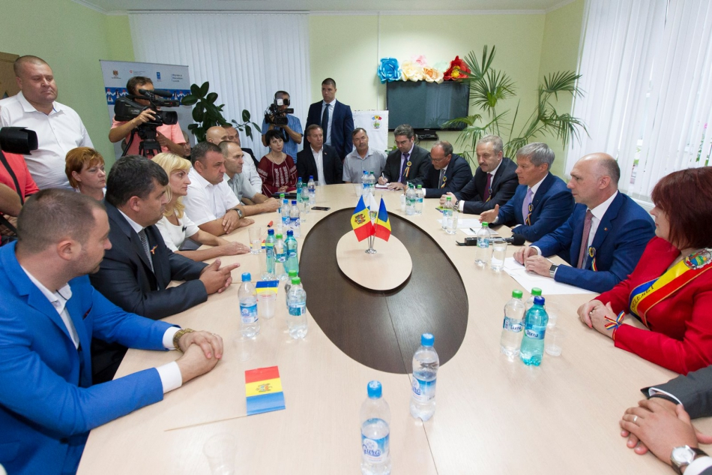
La data de 25 august 2016, Prim-ministrul Republicii Moldova Pavel Filip și Premierul României Dacian Cioloș au participat la redeschiderea grădiniței “Luminița” din satul Selemet, raionul Cimișlia, renovată cu suportul financiar al autorităților de la București. Evenimentul a fost prilejuit de vizita oficială a Premierului român în Republica Moldova.
Oficialii au fost întâmpinați de către Tatiana Badan, primarul satului Selemet, președintele Congresului Autorităților Locale din Moldova (CALM), și zeci de săteni cu mesajul ”România mulțumim!”
Dacian Cioloș a menționat că a ținut să vadă personal rezultatul asistenței acordate în cadrul unui proiect, dintre multe altele, realizate în Republica Moldova cu susținerea financiară a Guvernului României. Șeful Executivului de la București a menționat că programul de renovare a grădinițelor în Republica Moldova este unul de succes, în cadrul acestuia fiind modernizate până în prezent peste 750 de grădinițe. De aceea, Guvernul României intenționează să continue acest program, astfel încât să fie îmbunătățite condițiile de activitate în alte peste 80 de instituții preșcolare, dar și alte programe de asistență. ”Este un exemplu a faptului că, indiferent cine este la guvernare în România, atașamentul și interesul pentru îmbunătățirea condițiilor de viață a cetățenilor din Republica Moldova rămâne o preocupare pentru noi. Cooperarea și susținerea pe care o acordă România Republicii Moldova nu este una declarativă, ci una concretă pe care am vrea să o simtă toți cetățenii Republicii Moldova”, a declarat Dacian Cioloș. Premierul român a mai afirmat că România va continua și programele de acordare a burselor de studii pentru tinerii moldoveni.
Pentru lucrările de reparare a grădiniței din satul Selemet au fost alocate circa 2 milioane de lei. Datorită acestei asistențe a fost schimbat integral acoperișul, a fost termoizolată și finisată fațada clădirii, au fost schimbate parțial ferestrele, iar în curte au fost făcute lucrări de pavare și amenajare a teritoriului. Totodată, instituția a fost dotată cu mobilier nou. Condițiile moderne create au permis atât îmbunătățirea programului de studii, cât și mărirea numărului de grupe de copiii.
În acest context, doamna Tatiana Badan, primarul satului Selemet, președintele CALM, a oferit premierului român o diplomă de onoare pentru suportul permanent si contribuția enormă în dezvoltarea satelor și orașelor din Republica Moldova. La rîndul său, Dacian Cioloș a declarat că România va continua și va iniția și alte proiecte în domeniul educațional și de infrastructură și de dezvoltare a localităților din Republica Moldova.
E de menţionat faptul că în aceeaşi zi, premierii celor două state au avut o întrevedere și cu reprezentanţii administrației publice locale, membri ai Congresului Autorităților Locale din Moldova. Discuțiile purtate au vizat posibilitățile de dezvoltare a localităților, accesul la fondurile europene, precum și necesitatea intensificării cooperării dintre localitățile din Republica Moldova și România.
Sursa: www.calm.md / gov.md

ROMÂNIA OFERĂ 5 MILIOANE EURO REPUBLICII MOLDOVA: 3 MIL-PENTRU GRĂDINIŢE, 2 MIL-PENTRU COMUNITĂȚILE LOCALE
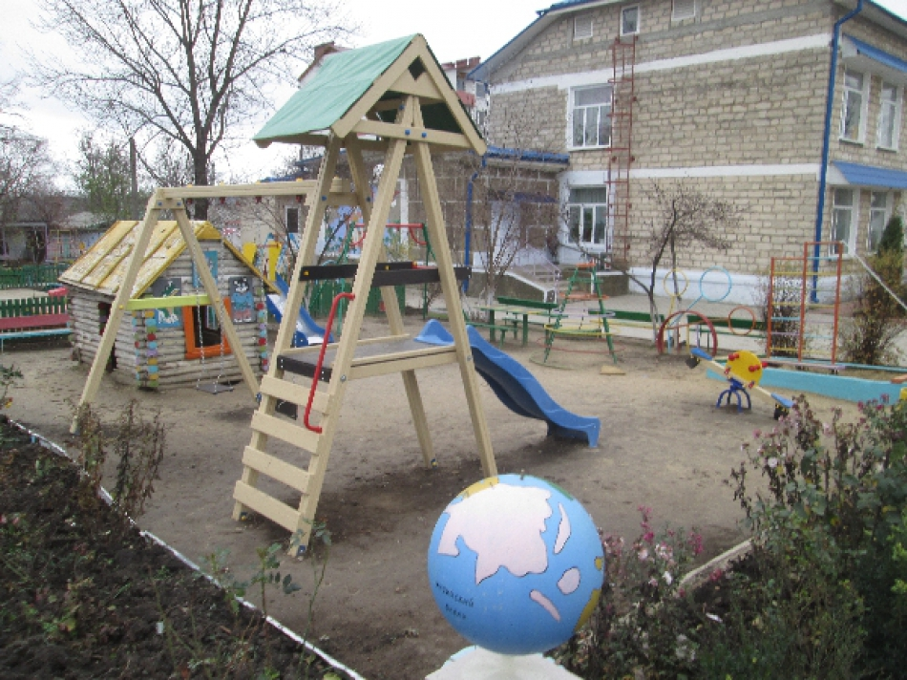
România va acorda sprijin în valoare de cinci milioane de euro pentru finanțarea unor proiecte de investiții în infrastructura preșcolară și a unor programe adresate comunităților locale din Republica Moldova, în baza Acordului între Guvernele celor două state privind implementarea programului de asistență tehnică și financiară în valoare de 100 milioane de euro, semnat la București la 27 aprilie 2010.
În ședința de miercuri, 24 august, Guvernul de la Bucureşti a adoptat două memorandumuri.
Unul dintre documente are în vedere încheierea Programului de cooperare pe 2016 între Guvernul României și Guvernul Republicii Moldova, care va constitui baza legală pentru acordarea sumei de trei milioane de euro asistență financiară nerambursabilă pentru renovarea și dotare a 85 de grădinițe din Republica Moldova.
Lista grădinițelor propuse să beneficieze de sprijin financiar a fost stabilită de autoritățile Republicii Moldova. Aceste fonduri se adaugă celor 23 de milioane euro transferate pentru grădinițe, în două etape:
* în anul 2014 — 20 de milioane euro prin Acordul între Guvernele celor două state privind implementarea programului de asistență tehnică și financiară în valoare de 100 milioane de euro. De aceste fonduri au beneficiat 774 grădinițe, în care sunt înscriși 72.000 de copii.
* 3 milioane euro prin asistența oficială pentru dezvoltare — lucrările finanțate sunt în curs de derulare și vizează 36 de grădinițe.
Prin cel de-al doilea Memorandum, vor fi alocate două milioane de euro pentru finanțarea unor programe adresate comunităților locale, respectiv:
* 1 milion de euro prin Agențiile de Dezvoltare Regională din Republica Moldova, pentru lucrări de infrastructură rurală în 20 de localități propuse de autoritățile de la Chișinău.
* 1 milion de euro prin Fondul de Investiții Sociale din Republica Moldova, pentru 15 proiecte de investiții în domeniul lucrărilor publice de interes pentru comunitățile locale.
Sursa: www.moldova.org

SATELE DIN RAIONUL LEOVA, CAMPIOANE LA PROMOVAREA UNUI MOD SĂNĂTOS DE VIAȚĂ
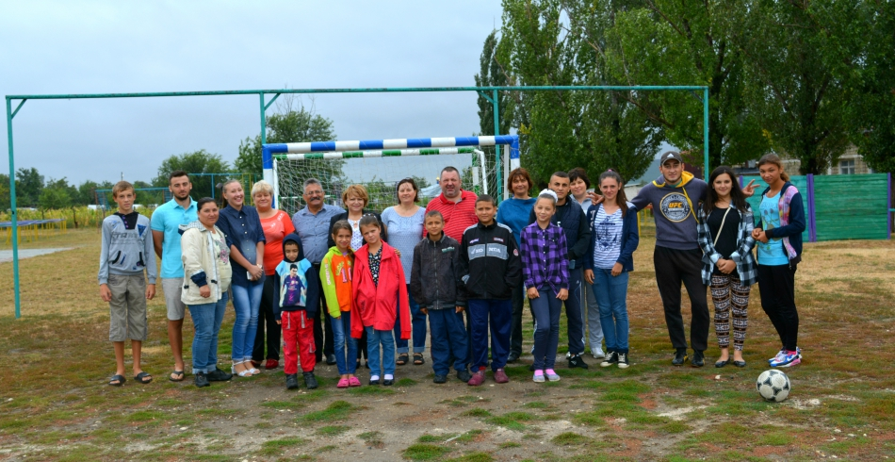
În aceste localități din Moldova se vede mână de gospodar, proiecte realizate și instituții modernizate. Este vorba de satele Filipeni și Sărata Nouă din raionul Leova, unde întreaga comunitate s-a unit pentru a schimba imaginea localităților și a crea condiții mai bune pentru generațiile tinere.
Perioada de iarnă a devenit mai caldă pentru cei 50 de copii de la grădinița "Andrieș" din satul Filipeni. Instituția a fost conectată în anul 2014 la încălzirea pe bază de biomasă. Inovația sporește confortul termic al copiilor și educatorilor, oferă siguranță și împiedică poluarea mediului ambiant. Ca rezultat, numărul copiilor bolnavi de afecțiunile respiratorii s-a redus cu 10%, iar anual se economisesc aproximativ 30% din cheltuielile pentru energia consumată.
„Înainte în grădiniță nu se încălzeau nici holurile, nici coridoarele sau bucătăria, chiar dacă utilizam cărbune sau lemne. Odată cu instalarea cazangeriei în grădiniță s-au schimbat spre bine multe lucruri: acum se încălzește practic toată instituția, adică 500 m2, iar temperatura este una constantă. Este adevărat că se cheltuiește mai mult, dar în schimb, efectul este pe măsură și copii au altă dispoziție”, este de părere Tatiana Dima, directoarea grădiniței "Andrieș". Proiectul de eficiență energetică, în sumă de 515 mii lei, este implementat cu suportul României și a administrației publice locale. Anterior, la această grădiniță a fost reparat acoperișul, schimbate ușile și ferestrele.
În satul Filipeni mai activează o grădiniță în care învață 400 de copii. Raionul Leova este un exemplu în contextul eficienței energetice. Regiunea a devenit lider la capitolul instituții publice conectate la încălzire pe bază de biomasă. Cu sprijinul partenerilor de dezvoltare europeni, 21 de instituții din acest raion au scăpat de sobe sau de vechile cazane.
Odată cu renovarea stadionului, tot mai mulți tineri din comuna Sărata Nouă practică cu plăcere activitățile sportive – fotbal, volei, baschet și antrenamente la echipamentele de fitness în aer liber. Lucrările au fost realizate în anul 2014, iar beneficiarii sunt cei peste 1600 de locuitori, și în mod special elevii de la gimnaziu și de la școala sportivă.
„Practica implementată în localitatea noastră este deosebită deoarece a fost inițiată de un grup de tineri, iar scopul pe care l-am urmărit a fost promovarea unui mod sănătos de viață în rândul locuitorilor, dezvoltarea voluntariatului și implicarea activă a cetățenilor, fapt ce ne-a reușit”, spune Tatiana Gorgos, primarul comunei Sărata Nouă. Proiectul de renovare a terenului sportiv a costat 200 mii lei și a fost finanțat de administrația locală, Corpul Păcii, gimnaziul din localitate și un ONG local.
La rândul lor, tinerii sunt bucuroși de noile condiții pentru sportul în aer liber: „Sunt bucuros de ceea ce s-a făcut la noi în sat. Avem acum posibilitatea să facem mai des sport, e altfel și atmosfera e alta”, este de părere Leonid, un tânăr din comună. „Îmi pare bine că s-a reînnoit terenul și ar fi bine ca oamenii să se unească și să realizeze și alte lucruri frumoase în sat”, menționează Nicolae, alt tânăr din Sărata Nouă.
Satul Filipeni și comuna Sărata Nouă fac parte din cele 30 de localități din Republica Moldova selectate pentru a fi vizitate de echipa Programului Bunelor Practici în vara anului 2016.
Programul Bunelor Practici ale Autorităţilor Publice Locale din Moldova a fost lansat în anul 2005 de către Consiliul Europei în cooperare cu Guvernul Republicii Moldova, asociaţiile de primari, proiectul USAID „Reforma Autorităţilor Publice Locale” și implementat de către IDIS “Viitorul”, având scopul de a identifica, valorifica și disemina bunele practici printre autorităţile publice locale din Republica Moldova, contribuind astfel la eficientizarea guvernării locale.
Pentru mai multe detalii, contactați coordonatorul programului, Ana – Maria Veveriţa la numărul de telefon 0 22 221844 sau ana.veverita@viitorul.org.
Sursa: http://viitorul.org/

TREI LOCALITĂȚI AFLATE LA SUDUL ȚĂRII SE POT BUCURA DE CONDIȚII MAI BUNE
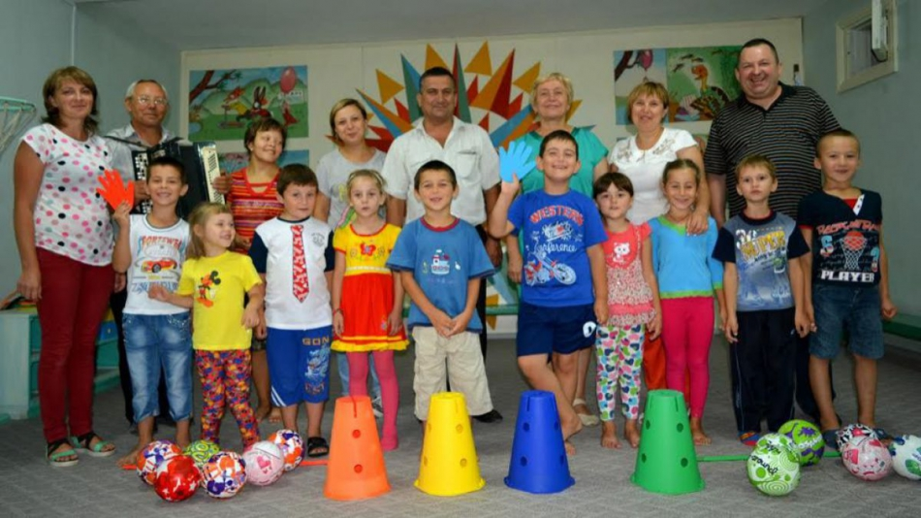
Localitățile - Văleni, Vinogradovka și Vulcănești fac parte din cele 30 de localități din Republica Moldova selectate pentru a fi vizitate de echipa Programului Bunelor Practici în vara anului 2016. Acum, ele pot servi drept exemplu de solidaritate și dezvoltare locală durabilă.
„Muzeul pâinii de ritual, tradiții și obiceiuri”, aflat în localitatea Văleni, raionul Cahul, unește toate tradițiile din sat legate de pâine, începând de la semănatul grânelor primăvara și până la jucatul colacilor toamna. Vizitatorii acestui muzeu pot vedea exponate precum: burnăcei, poduri, covrici sau colacul mirelui, care se mențin în aceeași stare timp de un an. De asemenea, vizitatorii au ocazia să participe la jucatul pupăzei de soacra mare, unul din obiceiurile întâlnite la nunțile tradiționale de la sudul țării dar și să afle legenda Satului Văleni relatată de către gospodinele muzeului.
Primăria localității depune eforturi considerabile pentru a iniția parteneriate public-private în ceea ce privește dezvoltarea agroturismul.
Ideea de a deschide un astfel de muzeu i-a venit proprietarei Vera Caminschi, după ce pâinea coaptă în brutăria sa a fost premiată la un concurs internațional. „Turiștii care ne vizitează din toate statele lumii și din Moldova sunt impresionați de ce le prezentăm noi, deoarece suntem unica zonă din țară unde nunta se joacă cu 12 colaci. Avem la muzeu colacul cu care întâmpinăm oaspeții la sărbători, colacul de plocon care pleacă de la soacra mică la cea mare cu darurile de nuntă, pâine pentru cumetrie și alte copturi din zonă.”, declară stăpâna muzeului.
În comuna Vinogradovka, satul Ciumai, copiii preșcolari fac sport într-o sală modernizată, plină de echipamente moderne și încălzire în pardoseală. Sărbătorile le petrec într-o sală de festivități complet renovată. De noile condiții beneficiază 87 de copii din cele cinci sate ale comunei care frecventează grădinița, 23 de copii din familii aflate în situație de risc și șapte copii cu dizabilități care frecventează centrul de reabilitare „Zâmbetul”. Copiii se pot dezvolta într-un mod creativ și fizic, iar educatorii au acum un spațiu mai mare pentru desfășurarea seminarelor și mai multe oportunități de lucru cu preșcolarii. Totodată, în cadrul proiectului au fost achiziționate mai multe piese multimedia - ecran de proiectare, proiector, aparat de fotografiat un laptop și un copiator.
„Proiectul a fost realizat nu pentru a face reparație la grădiniță, dar pentru a asigura niște condiții calitative pentru dezvoltarea creativă a tuturor copiilor. Pe toată perioada proiectului am învățat, alături de locuitorii comunei, să lucrăm împreună și să ne implicăm în activități de voluntariat pentru beneficiul comunității. Proiectul ne-a ajutat să consolidăm comunitatea, să ne adunăm eforturile și să lucrăm în echipă pentru a realiza lucruri frumoase”, susține Tatiana Țurcan, primarul comunei Vinogradovca.
Pentru amenajarea sălii de festivități și a celei de sport, reprezentanța „Solidarity Fund PL în Moldova” și administrația publică locală, au alocat 298 de mii de lei. Recent, instituția a fost conectată la sistemul de încălzire pe biomasă.
Gridinița „Romanița” din orașul Vulcănești, Gagauzia, a devenit eficientă energetic după ce aici au fost schimbate geamurile și ușile exterioare. De această renovare beneficiază 280 de copii de vârstă preșcolară.
“Practica a fost implementată cu succes, deoarece eficiența energetică ne demonstrează că consumul pentru energia electrică și cea termică s-au redus semnificativ”, relatează primarul orașului, Victor Petrioglu. Potrivit lui, în curând va fi renovat și blocul alimentar ca într-un final grădinița să capete o altă imagine.
Programul Bunelor Practici ale Autorităţilor Publice Locale din Moldova a fost lansat în anul 2005 de către Consiliul Europei în cooperare cu Guvernul Republicii Moldova, asociaţiile de primari, proiectul USAID „Reforma Autorităţilor Publice Locale” și implementat de către IDIS “Viitorul”, având scopul de a identifica, valorifica și disemina bunele practici printre autorităţile publice locale din Republica Moldova, contribuind astfel la eficientizarea guvernării locale.
Autor: Lina Nicu
Sursa: agora.md

CĂLĂRAȘIUL SE VREA ”CAPITALA TINERETULUI 2016”
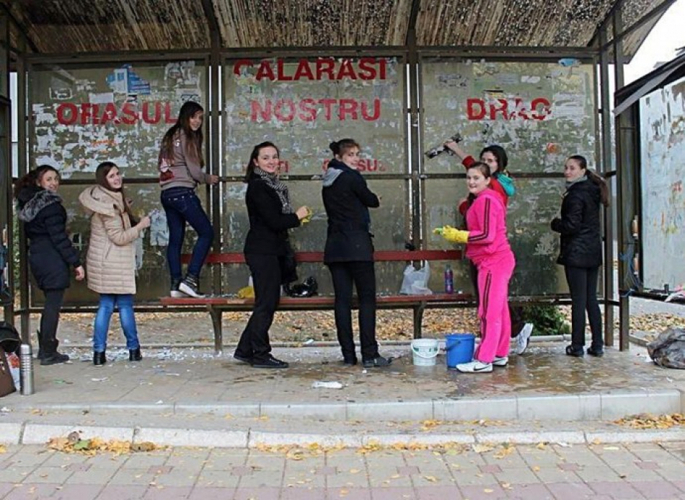
Tinerii călărășeni și-au pus un scop bine determinat pentru anul 2016. Ei vor ca localitatea lor să devină ”Capitala Tineretului 2016”. Și-au răsuflecat mînecile și au purces la treabă. Cei 25 de membri ai Consiliului tinerilor locali au început lucrul asupra unui proiect pe cît de binevenit, pe atît de util – ”Amenajarea a două stații din orașul Călărași”.
”Anterior, ei au beneficiat de instruiri din partea USAID și Corpului Păcii în domeniul voluntariatului și implementării de proiecte. Fiecare dintre ei a propus cîte un proiect ce ar fi bine de realizat la Călărași. Amenajarea celor două stații este primul dintre ele, ce va fi implementat aici, într-un timp relativ scurt, de trei luni, cu puterile proprii”, povestește Valentina Stratan, specialist tineret și sport la primăria Călărași.
Lucrul a început deja. Tinerii au dezlipit toate afișele de pe pereții stațiilor, apoi îi vor picta. ”Nu știm, deocamdată, ce au de gînd să picteze. Ne-au spus că doresc să fie o surpriză din partea lor”, a specificat Valentina Stratan. Cert este că ei vor fi ajutați de profesorii de la Școala de arte din Călărași, astfel că picturile, cu siguranță, vor fi de calitate.
Lîngă cele două stați vor fi instalate și panouri informative, cu îndemnul către cetățeni să nu mai lipească afișe pe pereți, cu pe panourile respective. Tot ei vor avea grijă să monitorizeze acțiunile călărășenilor pentru a se asigura că vocea lor a fost auzită.
”Vrem să facem un oraș mai frumos și mai curat. Cine știe, poate cîștigăm titlul ”Capitala Tineretului 2016”, a făcut o remarcă specialista din cadrul primăriei.
Nu este unicul proiect care se dorește realizat la Călărași. Săptămînal, tinerii își dau întîlnire, vin cu soluții pentru problemele lor, încercînd, concomitent, să găsească și banii necesari pentru realizarea a ceea ce și-au pus în gînd.
”Sînt foarte activi și responsabili”, îi laudă Valentina Stratan, după care adaugă: ”Ne dorim, împreună, să facem lucruri cît mai frumoase pentru cetățenii orașului”.
După amenajarea celor două stații din centrul orașului vor urma, treptat, și celelalte. ”Tinerii vor face un deviz de cheltuieli, iar noi, primăria, vom oferi o anumită sumă de bani. Restul sumei va fi acoperită din resursele financiare găsite de ei înșiși. Așa au fost învățați: să se descurce singuri”, a conchis sursa citată.
www.expresul.com

ÎNCĂ O GRĂDINIȚĂ ÎNCĂLZITĂ CU BIOMASĂ
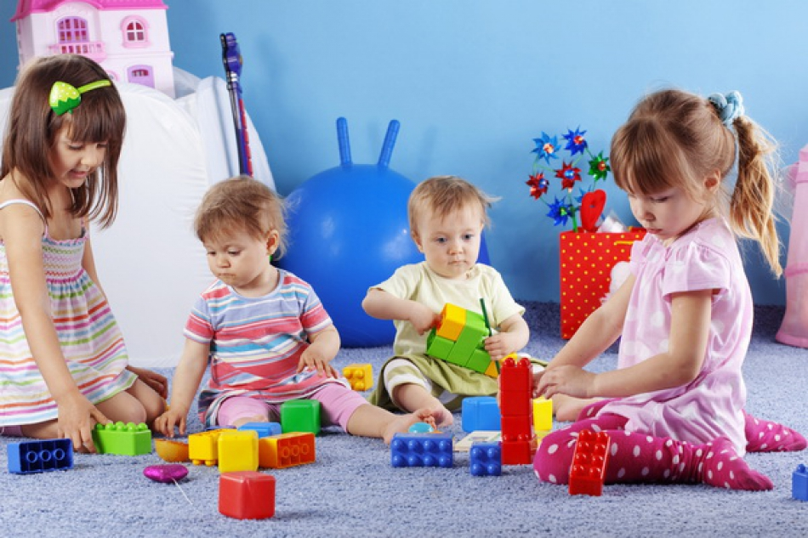
Pentru picii care frecventează grădinița „Scufița Roșie” din satul Șestaci, raionul Șoldănești, iarna care vine va fi mult mai caldă. Asta pentru că instituţia va fi conectată la sistemul de încălzire cu biomasă. Autoritățile locale au demarat deja lucrările, iar în scurt timp vor fi cumpărate și instalate panourile solare şi cazanele.
Costul proiectului este de 80 de mii de dolari şi va fi finanţat de către Fondul de Eficiență în Energetică. Contribuția primăriei este de 15 la sută.
În ultimii ani, în grădinița din satul Șestaci, raionul Șoldănești, a fost făcută reparaţie generală. Din banii oferiți de Guvernul României a fost schimbată pardoseala și montate geamuri și uși noi. Totodată, clădirea a fost izolată termic şi a fost instalat un apeduct.
Condițiile de care beneficiază copiii din satul Șestaci au fost apreciate de către deputatul democrat Corneliu Padnevici.
Părinții spun că sunt mulțumiți.
Grădinița este frecventată de 40 de copii.
Sursa: www.canal2.md

COMISIA EUROPEANĂ INIȚIAZĂ UN PROIECT REGIONAL DE ASISTENȚĂ TEHNICĂ ÎN VALOARE DE 4,6 MILIOANE EURO, DESTINAT REPUBLICII MOLDOVA, UCRAINEI ȘI GEORGIEI
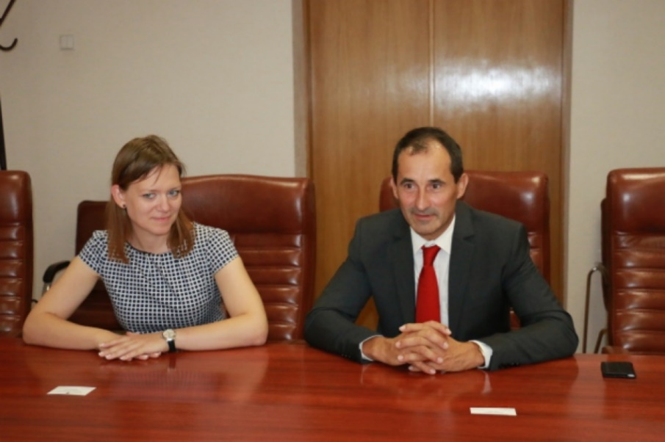
Comisia Europeană prin intermediul Secretariatul Comunității Energetice (SCE) inițiază un proiect regional de asistență tehnică de patru ani, cu un buget de circa 4,6 milioane de euro, destinat Republicii Moldova, Ucrainei și Georgiei. Declarația a fost făcută astăzi de Janez Kopač, directorul SCE, în cadrul unei întrevederi de lucru cu viceprim-ministrul, Octavian Calmîc, ministru al Economiei.
Potrivit lui Janez Kopač, în cazul țării noastre, obiectivul principal este de a ajuta autoritățile naționale în elaborarea cadrului secundar pentru implementarea legilor aprobate în sectorul energetic ce transpun acqui-ului comunitar, angajament asumat de Republica Moldova în cadrul Tratatului Comunității Energetice.
În cadrul dialogului, directorul SCE a apreciat eforturile Guvernului Republicii Moldova din ultima perioadă de timp la capitolul elaborării și adoptării unui set întreg de legi și acte normative sectoriale, care corespund legislaţiei europene. În context, Janez Kopač a accentuat că instituția pe care o conduce este gata și în continuare să acorde tot suportul necesar Republicii Moldova pentru modernizarea și eficientizarea sectorului energetic național.
La rândul său, ministrul Octavian Calmîc a menționat că realizarea proiectelor din domeniul energetic constituie una din prioritățile strategice ale Guvernului, la moment fiind în proces de elaborare sau implementare mai multe programe naționale, inclusiv cele ce țin de interconexiunile prin România cu sistemul energetic comunitar, cât și cele de modernizare a sistemului de asigurare cu energie termică, etc.
Sursa: www.realitatea.md

ATENȚIE // IMPOZITUL DE LUX VA FI PLĂTIT DACĂ TOATE IMOBILELE DEȚINUTE DEPĂȘESC ÎMPREUNĂ SUPRAFAȚA DE 120 M.P. ȘI VALOAREA DE 1,5 MILIOANE DE LEI
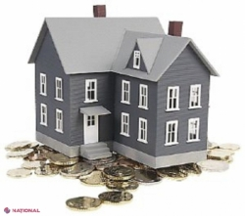
Impozitul pe avere va fi plătit, începând cu toamna curentă, de toți proprietarii ale căror imobile depășesc împreună suprafața de 120 de metri pătrați și valoarea cadastrală de 1,5 milioane de lei.
Impozitul va constitui 0,8% din valoarea estimată de organele cadastrale teritoriale și va trebui să fie achitat până la 25 decembrie curent.
Pentru a explica noul articol din Codul Fiscal pe înțelesul tuturor, Ministerul Finanțelor oferă mai multe exemple.
Vedeți mai jos cine sunt potențialii plătitori ai impozitului pe avere și cum va fi calculat acesta:
Exemplul 1: Persoana fizică „X” deţine doar o casă cu o valoare estimată de1330664,0 lei şi o suprafaţă de 286.05 m2.
Răspuns: Bunul imobiliar deţinut nu întruneşte ambele condiţii specificate la Titlul VI2din Codul fiscal, adică, valoarea acestuia este mai mică de 1,5 mil. lei, respectiv persoana „X” nu va achita impozitul pe avere.
Exemplul 2: Persoana fizică „Y” deţine doar un apartament cu o valoarea estimată de 1,7 mln lei şi o suprafaţă de 115 m2.
Răspuns: Bunul imobiliar deţinut nu întruneşte ambele condiţii specificate la Titlul VI2din Codul fiscal, adică, suprafaţa bunului imobiliar este mai mică de 120 m2, respectiv persoana „Y” nu va achita impozitul pe avere.
Exemplul 3: Persoana fizică „Z” deţine 2 apartamente. Primul apartament are o valoarea estimată de 0,85 mln lei şi o suprafaţă de 75 m2, iar al doilea apartament are o valoarea estimată de 0,65 mln lei şi o suprafaţă de 55 m2.
Răspuns: Bunurile imobiliare deţinute au în total o valoarea estimată de 1,5 mln lei (0,85 mln lei + 0,65 mln lei) şi o suprafaţă totală de 130 m2 (75 m2+55 m2). Respectiv se întrunesc ambele condiţiile specificate la Titlul VI2din Codul fiscal, respectiv persoana „Z” urmează să achite impozitul pe avere.
Baza impozabilă a bunurilor imobiliare constituie valoarea estimată a acestor bunuri, apreciată de către organele cadastrale teritoriale. Dacă bunul imobiliar este obiect al unui credit imobiliar (ipotecar) sau a unui contract de leasing financiar, obiect al impunerii va constitui diferenţa pozitivă formată între valoarea estimată a bunului imobiliar şi suma rămasă pînă la stingerea totală a creditului sau contractului de leasing financiar, în cazul în care aceasta corespunde criteriilor specificate mai sus.
Exemplul 4: Persoana fizică „X” deţine 2 apartamente. Primul apartament are o valoarea estimată de 1 mln lei şi o suprafaţă de 110 m2, iar al doilea apartament are o valoarea estimată de 0,65 mln lei şi o suprafaţă de 55 m2.
Răspuns: Valoarea impozabilă a bunurile imobiliare deţinute va constitui 1,65 mln lei (1 mln lei + 0,65 mln lei).
Exemplul 5: Persoana fizică ,,Y” deţine o casă care este obiect al unui credit imobiliar (ipotecar) cu o valoarea estimată a bunului imobiliar fiind de 2 mln. lei iar suprafaţa constituie 180 m2.
La situaţia din 1 noiembrie 2016, suma rămasă pînă la stingerea totală a creditului constituie 0,7 mln. lei.
Răspuns: Valoarea impozabilă a bunului imobiliar deţinut va constitui 1,3 mln. lei (2mln. lei - 0,7 mln. lei).
Cota impozitului aplicată asupra bazei impozabile constituie 0,8 %. Calcularea impozitului pe avere şi prezentarea avizelor de plată se va efectua de către oficiile fiscale teritoriale în termen de pînă la 10 decembrie pentru situaţia existentă la 1 noiembrie a anului de gestiune (adică 2016). Impozitul pe avere urmează a fi achitat în termen de până la 25 decembrie a anului de gestiune.
Exemplul 6: Persoana fizică „X” deţine 2 apartamente. Primul apartament are o valoarea estimată de 0,85 mln lei şi o suprafaţă de 75 m2, iar al doilea apartament are o valoarea estimată de 0,65 mln lei şi o suprafaţă de 55 m2.
Răspuns: Suma impozitul pe avere va constitui 12000 lei [(0,85 mln lei + 0,65 mln lei) *0,8%)].
Exemplul 7: Persoana fizică ,,Y” deţine o casă care este obiect al unui credit imobiliar (ipotecar) cu o valoarea estimată a bunului imobiliar fiind de 2 mln. lei iar suprafaţa constituie 180 m2.
La situaţia din 1 noiembrie 2016, suma rămasă până la stingerea totală a creditului constituie 0,7 mln. lei.
Răspuns: Suma impozitul pe avere va constitui 10400 lei [(2000000-700000)*0,8%)].
Exemplul 8: La data de 15 decembrie 2016 persoana fizică ,,X” devine proprietar al unei case cu o valoarea estimată de 1,6 mln. lei şi o suprafaţa de 130 m2.
Răspuns: Bunul imobiliar respectiv nu va deveni obiect al impunerii pentru anul 2016, impozitul pe avere urmînd a se achita începând cu anul 2017, în cazul în care la situaţia din 1 noiembrie acesta va fi în proprietatea persoanei date.
Sursa: ziarulnational.md

S-A ÎNCHEIAT DEPUNEREA CERERILOR DE FINANȚARE ÎN CADRUL CELEI DE-A II-A ETAPE A CONCURSULUI DE SELECTARE A PROIECTELOR DE DEZVOLTARE REGIONALĂ PENTRU PERIOADA ANILOR 2017-2020
Depunerea cererilor de finanțare în cadrul celei de-a II-a etape a Concursului de selectare a proiectelor de dezvoltare regională pentru perioada anilor 2017-2020 s-a încheiat luni, 22 august, ora 16.00. De la începutul lunii mai curent, când s-a încheiat prima etapă a Concursului, reprezentanții autorităților publice locale din Regiunea de Dezvolatre Nord au beneficiat de consultanță pentru a completa cererile de finanțare și a le depune la ADR Nord, cu sediul în municipiul Bălți. Comisia de concurs se va întruni, în următoarele zile, pentru a evalua cererile de finanțare depuse astăzi, în conformitate cu regulamentul Concursului.
Amintim că, în perioada 7-10 iunie curent, ADR Nord a organizat sesiuni de informare privind specificul etapei a II-a a Concursului Propunerilor de Proiecte, lansat de Ministerul Dezvoltării Regional și Construcțiilor în luna martie curent. În cadrul sesiunilor de informare, specialiștii ADR Nord au oferit consultanță autorităților locale din regiune, în conformitate cu cele șase domenii de intervenție anunțate la Concurs: Infrastructura drumurilor regionale și locale; Aprovizionare cu apă şi sanitaţie; Managementul deșeurilor solide; Dezvoltarea infrastructurii de afaceri; Sporirea atractivității turistice; Eficiența energetică a clădirilor publice.
Amintim că, la cea de a doua ședință ordinară din acest an, membrii Consiliului Regional pentru Dezvoltare (CRD) Nord au decis aprobarea a 41 din 54 de note conceptuale pentru proiecte de dezvoltare regională depuse de autoritățile publice locale de nivelurile I și II din Regiunea de Dezvoltare Nord. Cele 41 de note conceptuale au fost admise în etapa a doua a Concursului de selectare a proiectelor de dezvoltare regională ce vor fi implementate în perioada anilor 2017-2020. Bugetele celor 41 de concepte de proiecte admise în etapa a doua a Concursului se cifrează la 933 de milioane de lei. Proiectele care vor trece prin toate etapele Concursului vor obține finanțare din Fondul Național pentru Dezvoltare Regională, care reprezintă 1% din Bugetul de Stat, și urmează a fi implementate în perioada anilor 2017-2020.
Sursa: http://adrnord.md/
PRIMARII, DUPĂ UN AN DE MANDAT
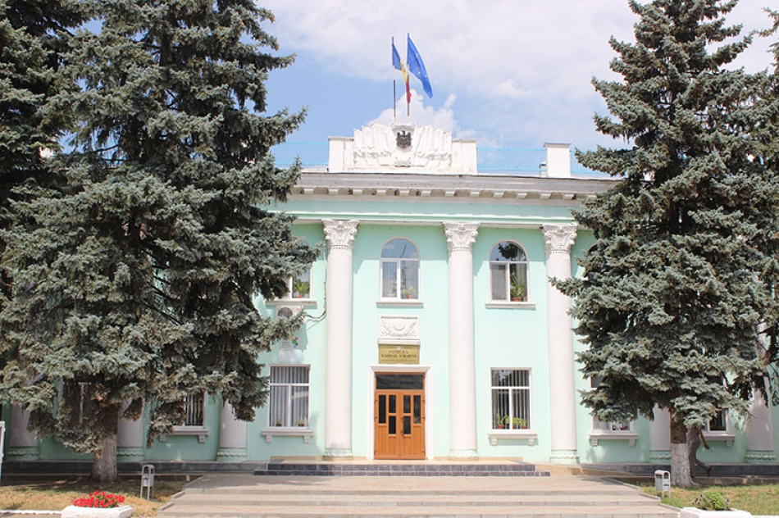
A trecut un an de când au fost instalaţi în fotoliul de primar. Au aflat ce trebuie să facă pentru ca cei care i-au votat şi care nu i-au votat să trăiască bine, să se bucure de condiţii normale de viaţă, să îndeplinească promisiunile făcute în campania electorală. Perioada însă nu a fost una rodnică. Adică multe din cele planificate nu şi-au găsit suportul financiar, ţara fiind afectată de furtul din sistemul bancar, de faptul că anumiţi parteneri externi au refuzat să ne mai susţină cu bani. Astfel, primarii, vrând-nevrând, au trebuit să caute alte posibilităţi de a soluţiona problemele existente.
Unii au anticipat faptul că finanţările vor fi mai puţine sau chiar deloc şi au făcut economii, alţii au ales să mobilizeze comunitatea şi să mute carul din loc. Deci, ce au reuşit să realizeze primarii în localităţile raionului Ungheni? Ne spun chiar ei, edilii care sunt în primul mandat.

„Într-un an, mai mult decât atât nu am putut realiza.

Avem planuri”
Primara satului Rădenii Vechi, Vera Golan, spune că a dorit să realizeze mai mult: „Într-un an, mai mult decât atât nu am putut realiza”. Unica investiţie mai mare este de peste 470 de mii de lei, utilizată pentru reabilitarea unui drum cu o lungime de 1,5 km din localitate. Banii au fost alocaţi din Fondul rutier.
S-a mai amenajat un cimitir. În sat va fi şi o zonă de agrement, care va fi înverzită, dotată cu o scenă, locuri pentru comercializarea obiectelor confecţionate manual. Pentru acest proiect şi-au unit forţele atât administraţia publică locală, Ministerul Mediului, cât şi sătenii.
Eforturi au fost depuse şi pentru încurajarea tineretului să înceapă mici afaceri în mediul rural. Iată aşa a apărut o frizerie în sat, într-un local arendat. Drept e că frizera la moment este plecată peste hotare, însă primara este sigură că aceasta va reveni curând şi va reîncepe activitatea.
Un monument care va păstra veşnic vie memoria celor peste 200 de locuitori ai satului, care au fost deportaţi, s-a construit la iniţiativa autorităţilor şi a localnicilor.
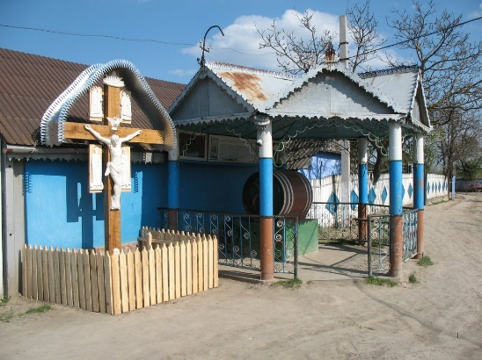
Fântână în Rădenii Vechi
Pe viitor şi un teren de sport va fi în Rădenii Vechi, altul – pentru jocul copiilor.Vera Golan zice că speră să le amenajeze pe ambele, după ce va depune proiectul de finanţare la Fundaţia Comunitară Ungheni şi va câştiga.
Conducerea localităţii s-a preocupat de întocmirea documentelor pentru a implementa proiectele ulterioare. Acestea se referă la construcţia sistemului de apeduct şi canalizare, împreună cu alte şapte primării din raion, la amenajarea platformelor pentru gunoi. „Fântânile seacă şi e necesar să construim apeductul. Totodată şi problema salubrizării e stringentă”, spune primara.

„Oamenii au nevoie de lucruri elementare:

drumuri reparate, apeduct”
Şi în comuna Alexeevca investiţii mari nu s-au făcut. „Nu prea avem cu ce ne lăuda”, zice primarul Vitalie Bujor. Încurajat să povestească ce s-a realizat în decursul unui an în cele patru localităţi din comună, dânsul ne-a invitat să venim şi să vedem drumurile reabilitate cu ajutorul cetăţenilor: „Avem oameni cu iniţiativă şi împreună am reuşit să reabilităm anumite porţiuni de drum din sate”. Totodată şi cu suportul Consiliului Raional Ungheni a fost reparat drumul de acces spre Săghieni, iar primăria s-a preocupat să aducă, oarecum, în regulă drumul spre cimitirul din Alexeevca: „De Paştele Blajinilor a plouat, iar accesul spre cimitir era, practic, imposibil. Era necesar să punem măcar pietriş pe această porţiune”.
În comună derulează şi un proiect mult aşteptat – construcţia sistemului de apeduct, din fondurile oferite de către Ministerul Mediului. Proiectul întâmpină dificultăţi, în primul rând financiare. Primarul spune că din 6 mln. de lei, deocamdată au primit finanţare numai 50 de mii. Lucrările au fost începute în primăvara aceasta, însă dânsul nu a putut spune când vor fi finalizate.
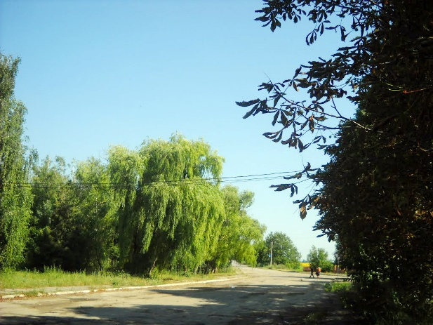
Drumul din Alexeevca
A fost soluţionată o problemă care a fost mediatizată în ziar. S-a deschis o rută şcolară, iar elevii din Săghieni sunt transportaţi la gimnaziul din Alexeevca cu microbuzul, tot aşa sunt aduşi acasă. Şi copiiilor de la grădiniţa din Alexeevca la iarna viitoare ar trebui să le fie mai cald, după ce au fost schimbate câteva uşi în instituţie. „Decât să cheltuim mari cantităţi de cărbune, mai bine schimbăm uşile, ferestrele, iar energia termică să fie conservată”, spune primarul. Şi în sediul primăriei a fost iniţiată o reparaţie cosmetică, pentru una capitală nu sunt bani.
„Astea ne sunt posibilităţile de moment. Oamenii au nevoie de lucruri elementare: drumuri reparate, apeduct”, afirmă Vitalie Bujor. Din spusele lui, la momentul discuţiei, pe contul primăriei era un sold de 40 de mii de lei. Ce poţi să faci cu aceşti bani în patru sate ale comunei: Alexeevca, Lidovca, Săghieni, Borisovca?

În satul Corneşti:

„Timpurile nu sunt uşoare”
Ar fi dorit ca satul să fie implicat în mai multe proiecte investiţionale, să devină atractiv pentru oamenii de afaceri, însă primarul Valeriu Morari s-a pomenit că primăria este în imposibilitate financiară. În decursul unui an, a reuşit doar să repare o porţiune de drum cu o lungime de 300 de metri, în variantă albă. Suma de circa jumătate de milion de lei a fost oferită din Fondul rutier. La fel ca şi în alte localităţi, unde locuitorii nu au acces la apă potabilă, pe primar mai mult l-a interesat acest aspect. Cel puţin dânsul a continuat ceea ce a început predecesorul său. „Am pregătit toate documentele şi le-am depus spre finanţare la Ministerul Mediului. Acum aşteptăm răspunsul să vedem dacă vom construi în sat sistem de apeduct şi canalizare. Sunt optimist”, zice Valeriu Morari. Dânsul speră că şi locuitorii vor fi receptivi şi vor contribui cu muncă la construcţia lui.
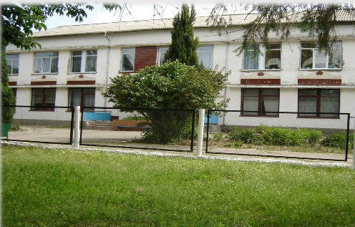
Grădinița din sat
Primarul s-a preocupat şi de schimbarea uşilor şi ferestrelor la grădiniţă, inclusiv izolarea termică a clădirii. Cert e că nu au primit încă finanţarea în acest sens. „E greu. Oamenii vor schimbarea, dar cum să faci când nu sunt bani de nicăieri? Timpurile nu sunt uşoare”, conchide edilul.
O realizare, consideră dânsul, este că sătenii pot mai uşor să se deplaseze spre centrul raional. A fost deschisă ruta Corneşti-Ungheni în urma solicitării primăriei satului şi a celei din oraşul Corneşti.
Primarul are de gând să iasă şi cu un raport despre activitatea în decursul primului an de mandat în faţa sătenilor în luna septembrie. Tot atunci se vor examina şi planurile pentru dezvoltarea pe viitor a localităţii.
Sursa: unghiul.info

INFRASTRUCTURA MODERNĂ ADUC LOCALITĂȚILE DIN RAIONUL HÂNCEȘTI MAI APROAPE DE EUROPA
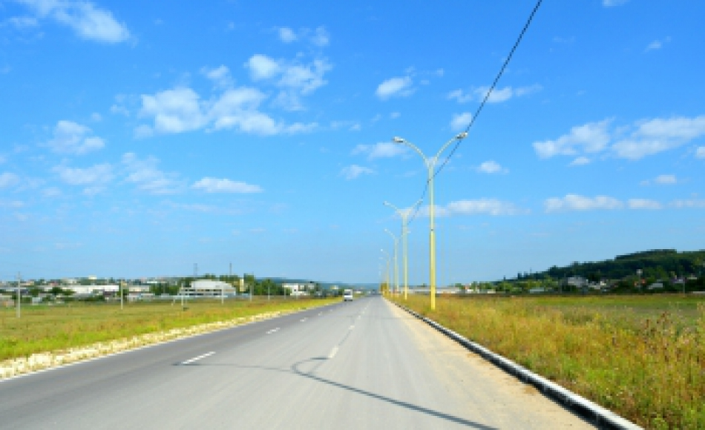
Modernizarea infrastructurii este o prioritate pentru autoritățile publice locale din raionul Hâncești. Bunele practici din această zonă sunt completate de un nou drum de ocolire de importanță regională, un sistem de alimentare cu apă potabilă pentru două mii de gospodării și o estradă pentru desfășurarea evenimentelor culturale.
26 de mii de locuitori au acces la drumul republican Chișinău-Hâncești-Cimișlia-Basarabeasca R3 și R34 după ce o porțiune de 1,4 km de drum au fost construită și iluminată în orașul Hâncești.Acest segment nou unește două regiuni: Centru și Sud, ale țării și creează premize pentru o dezvoltare regională durabilă. Activitatea face parte din prima etapă a unui proiect regional lansat în august 2014.
Prin construcția drumului de ocolire, traficul s-a transferat în afara centrului urban al orașului Hâncești, dezvoltarea economică s-a intensificat, iar condițiile de viață a locuitorilor s-au îmbunătățit. Totodată, noua porțiune de drum deschide o mai mare perspectivă și pentru celelalte localități învecinate – Bozieni, Bobeica, Logănești și nu doar.
„Porțiunea de drum vine la pachet cu toată infrastructura necesară ca orice agent economic să poate investi cu ușurință în zonă respectivă. Ca rezultat, orașul va reuși să-și dezvolte desinestătător capacitatea economică și să investească ulterior în servicii publice de calitate oferite cetățenilor”, a spus primarul orașului Hâncești, Alexandru Botnari. Potrivit lui, proiectul va spori economia în regiune prin crearea Parcului Industrial, fapt ce va dinamiza sectorul IMM-urilor și va crește rata de ocupare a forței de muncă.
Costul total al proiectului „Dezvoltarea activității economice în sectorul cu potențial industrial regional a orașului Hâncești prin construcția capitală a drumului de ocolire” constituie 73 milioane lei, prima etapă fiind de 28 milioane 517 mii lei, bani oferiți din Fondul Național pentru Dezvoltare. Următoarele activități ale proiectului vizează construcția sensului giratoriu și crearea zonei verzi de-a lungul râului Cogâlnic.
Peste 2000 de gospodării din comuna Cărpineni sunt conectate la apeduct și asta datorită Uniunii Europene și a fondurilor naționale. Astfel, începând cu anul 2010, în comună au fost construite 78 de km de apeduct din totalul de 110 km, iar primul sector unde a fost lansat sistemul de apă a fost „Mărgelați”, în anul 2013. Anterior, din spusele primarului Ion Cărpineanu, oamenii erau nevoiți să plătească tractoare cu cisternă pentru a le aduce apă în rezervoare improvizate, iar apa, la rândul ei, nu era de cea mai bună calitate pentru consum.
„Datorită controlului de utilizare a apei potabile, au scăzut simțitor pierderile ce afectau rezervele de apă potabilă a comunității, a crescut nivelul de responsabilitate a fiecărui cetățean și nemijlocit s-a îmbunătățit accesul cetățenilor la apă potabilă”, susține Ion Cărpineanu. Urmează ca în acest an să fie finalizată și ultima etapă care prevede aprovizionarea a încă trei sectoare a localității, cu lungimea de 38 de km. Pentru aprovizionarea cu apă potabilă, cetățenii achită 12 lei pentru un metru cub de apă.
Evenimentele culturale din comuna Cotul Morii au loc acum în aer liber, mai exact la estrada de vară, construită anul trecut în localitate. Seri de discotecă, hore, seminare, festivaluri locale și chiar Hramul satului, toate au loc aici, după ce mai mult timp, erau desfășurate la școala din comunitate. Acest lucru le permite tinerilor să-și petreacă timpul liber în localitatea lor, fără a fi nevoiți să meargă în satele vecine pentru a distra sau a lua parte la evenimente socio-culturale.
„O localitate nu poate avea nume dacă nu are o cultură și tineri educați, care sunt viitorul comunităților noastre și a întregului popor. Pentru a crește o generație de tineri puternici, trebuie să le creăm condiții pentru diferite activități, inclusiv pentru petrecerea activă a timpului liber. Investind în tineri, investim de fapt în localitățile noastre”, consideră Lucia Guștiuc, primarul comunei. Estrada de vară din comuna Cotul Morii a fost construită cu suportul Consiliului raional Hâncești și a administrației publice locale, costul total fiind de 352 mii lei.
Orașul Hâncești, comunele Cărpineni și Cotul Morii fac parte din cele 30 de localități din Republica Moldova selectate pentru a fi vizitate de echipa Programului Bunelor Practici în vara anului 2016.
Programul Bunelor Practici ale Autorităţilor Publice Locale din Moldova a fost lansat în anul 2005 de către Consiliul Europei în cooperare cu Guvernul Republicii Moldova, asociaţiile de primari, proiectul USAID „Reforma Autorităţilor Publice Locale” și implementat de către IDIS “Viitorul”, având scopul de a identifica, valorifica și disemina bunele practici printre autorităţile publice locale din Republica Moldova, contribuind astfel la eficientizarea guvernării locale.
Pentru mai multe detalii, contactați coordonatorul programului, Ana – Maria Veveriţa la numărul de telefon 0 22 221844 sau ana.veverita@viitorul.org.
Sursa: viitorul.org

AUTORITĂŢILE DIN SOROCA ŞI CELE DIN BAUSKA, LETONIA, AU SEMNAT UN ACORD DE COLABORARE
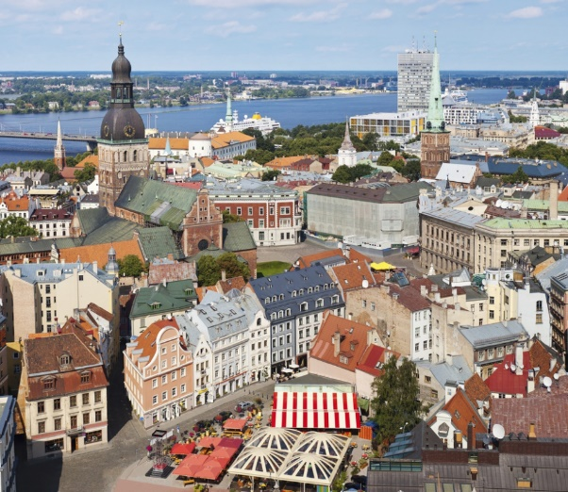
Distanţa de mii de kilometri dintre oraşele Soroca şi Bauska, din Letonia, a deveni mai mică. Asta după ce administraţiile locale a celor două urbe au semnat un Acord de parteneriat şi cooperare, relatează Mesager.
Acordul semnat asigură relaţii de prietenie între oraşul Bauska şi Soroca. Potrivit oficialilor din Letonia, semnarea documentului ar putea reprezenta încă un pas făcut de țara noastră spre Comunitatea Europeană.
„Deja suntem prietenii voştri şi vă vom ajuta în parcursul european, vă vom ajuta în toate cele necesare, deoarece noi din 2004 suntem în Uniunea Europeană şi NATO”, a declarat vicepreședintele Dumei ținutului Bauska din Letonia, Alves Feldmanis.
„Sper că astăzi este un început de colaborare care va da roadă şi care va fi în beneficiul popoarelor noastre”, a spus președintele raionului Soroca, Mihai Mâțu.
Oraşul Soroca va avea o mai bună cooperare şi cu oraşul Hotin, Ucraina, după semnarea unui memorandum. Totodată, cetățile Soroca, Hotin, Cetatea Albă din Belgorod-Dnestrovsk și cea din orașul Camenița, Ucraina, ar putea fi incluse în lista monumentelor protejate de UNESCO.
Locuitorii orașului Soroca speră că această colaborare va duce la prosperarea atât a raionului, cât și a orașului.
Acum câteva zile, Soroca a mai semnat un Acord de colaborare cu Franța.
Sursa: trm.md

22 DE LOCALITĂȚI DIN RAIOANELE NISPORENI ȘI HÎNCEȘTI VOR BENIFICIA DE UN NOU PROIECT ÎN DOMENIUL APEI ȘI SANITAȚIEI
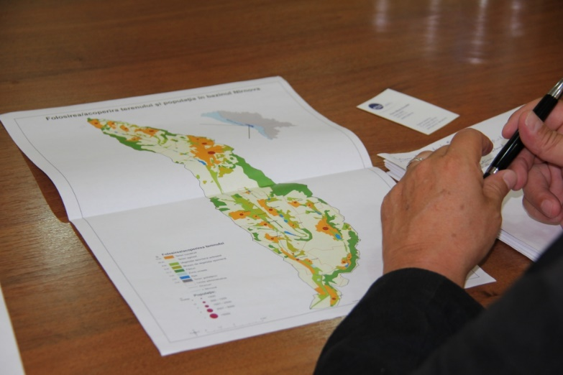
La data de 26 august curent, în incinta Ministerului Dezvoltării Regionale și Construcțiilor, a avut loc ședința de lucru privind demararea proiectului Moldo-Fracez, pentru îmbunătățirea situației în domeniul apei și sanitației din Republica Moldova. Inițiativa aparține partenerilor francezi prin intermediul Asociației Obștești „Solidaritate Europeană pentru Apă în Moldova"
Scopul întrevederii este de a prezenta și a discuta Proiectul de Cooperare Descentralizată în domeniul Apă și Sanitație din Republica Moldova. Proiectul va acoperi teritoriul din bazinul râului Nîrnova, conținând 22 de localități, dintre care 16 localități din raionul Nisporeni și 6 localități din raionul Hîncești.
Ideea principală a proiectului prevede încadrarea acțiunilor autorităților centrale și locale, dar și a comunităților din regiunea bazinului r. Nîrnova într-un cadru consolidat de operare și, prin urmare, crearea coerenței între toți actorii implicați, în proiectele ce vizează domeniul apei și sanitație.
Ministrul Vasile Bîtca a salutat inițiativa și a subliniat că obiectivele urmărite de proiect sunt concordante cu politicile și domeniile de activitate ale Ministerului. În acest sens, partenerii francezi au primit asigurările din partea ministerului, în vederea unei colaborări dinamice și fructuoase pe marginea proiectului.
În cadrul proiectului se planifică organizarea întrevederilor cu beneficiarii direcți ai proiectului la fața locului, cu autoritățile instituționale la toate nivelele și cu actori ai cooperării în domeniul apei - naționali și internaționali. Misiunea va fi succedată de ședințe privind chestionarea/interogarea partenerilor și elaborarea draft-ului, apoi finalizarea proiectului detaliat.
http://adrcentru.md/

CNCDR A DECIS ALOCAREA A 34,3 MILIOANE DE LEI PENTRU REALIZAREA PROIECTELOR DE DEVOLTARE REGIONALĂ ÎN REGIUNEA CENTRU PÎNĂ LA FINELE ANULUI 2016
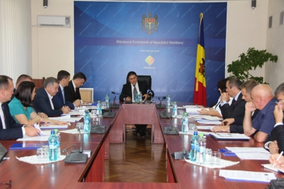
Membrii Consiliului Naţional de Coordonare a Dezvoltării Regionale (CNCDR) s-au întrunit, astăzi, 2 septembrie, în cadrul unei ședințe de lucru. Întrunirea a fost condusă de viceprim-ministrul, ministrul Economiei, Octavian Calmîc.
Astfel, cei prezenți au decis că 19 proiecte de infrastructură rutieră, apă şi canalizare vor primi finațare din mijloacele Fondului naţional pentru dezvoltare regională pentru anul 2016. În total, pentru implementarea proiectelor au fost alocate aproape 150 de milioane de lei.
„Avem planificate spre susţinerea Fondului de dezvoltare regională 149,2 milioane de lei. Având în vedere că suntem deja pe sfârşit de an este o problemă de absorbţie a acestor resurse financiare de aceea noi am pus accentul pe susţinerea proiectelor care au fost anterior susţinute şi sunt în derulare", menţionează ministul Economiei, Octavian Calmîc.
„Vor beneficia cetăţenii în primul rând a regiunilor date, dar avem şi proiecte în domeniul apă şi sanitaţie unde cetăţenii acestor localităţi vor beneficia, agenţii economici, instituţiile publice. Avem domeniu eficienţă energetică unde vor beneficia instituţiile publice, inclusiv şcolile, grădiniţile", susţine ministrul Dezvoltării Regionale şi Construcţiilor, Vasile Bîtcă.
Totodată în cadrul ședinței s-a discutat despre rezultatele preliminare ale concursului de proiecte lansat în anul curent de Ministerul Dezvoltării Regionale și Construcțiilor. La etapa a doua au fost depuse 147 cereri complete de finanțare, în sumă totală de circa 3 846 138,21 mii lei. Iar în următoarea etapa vor fi deja stabilite proiectele care vor fi propuse spre aprobare de finanțare.
Sursa: http://adrcentru.md/

CIRCA 16 MILIOANE DE LEI VOR FI ALOCAȚI, ÎN ANUL CURENT, PENTRU CONTINUAREA LUCRĂRILOR DE REABILITARE A STRĂZII IVAN SPIRIN DIN RAIONUL CAHUL
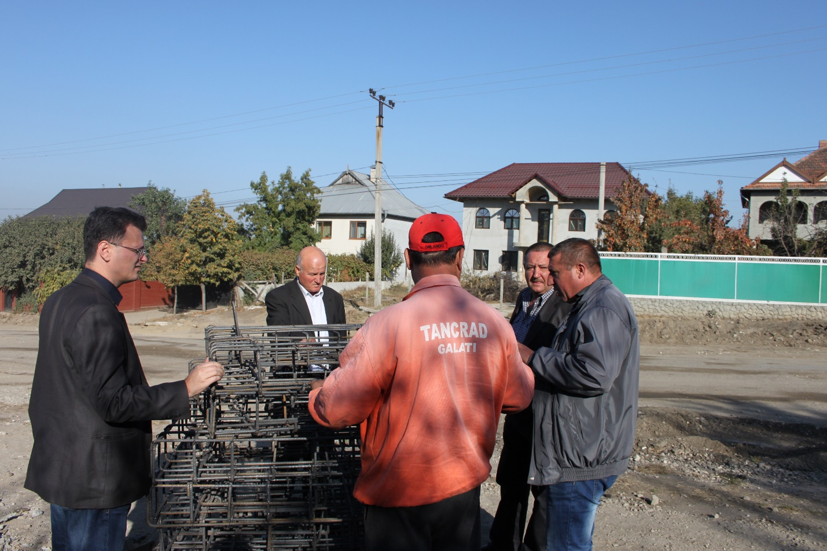
Printre cele 19 proiecte de infrastructură rutieră, apă şi canalizare, care au fost aprobate recent, în cadrul ședinței Consiliului Naţional de Coordonare a Dezvoltării Regionale (CNCDR), pentru finanţare din mijloacele Fondului Naţional pentru Dezvoltare Regională (FNDR) pentru anul 2016, se numără și cel de reabilitare a străzii Ivan Spirin din oraşul Cahul. Astfel, pentru reconstrucía și modernizarea acestui drum de importanță regională urmează a fi alocați, în anul curent, peste 16 milioane de lei.
De menționat că, în total, pentru implementarea proiectelor au fost alocate din FNDR aproape 150 de milioane de lei, dintre care pentru zona de nord a țării au fost destinate 54 de milioane de lei, pentru centru - 34, 3 de milioane de lei. Aproape 46 de milioane de lei au revenit Regiunii de Dezvoltare Sud, iar pentru autonomia găgăuză s-au acordat 5 milioane de lei.
La repartizarea mijloacelor financiare, membrii CNCDR au pus accentul pe susţinerea proiectelor care au fost anterior susţinute şi sunt în derulare, pentru ca unele dintre acestea să aibă finalitate și ținând cont de faptul că acum, la finele anului, există necesitatea absorbției acestor resurse financiare.
Vorbind de proiectul "Reabilitarea și modernizarea străzii Ivan Spirin din raionul Cahul", care are drept obiectiv eficientizarea transportului de mărfuri şi călători în regiunea de Sud a Republicii Moldova prin îmbunătăţirea infrastructurii rutiere, precizăm că acesta a demarat în anul 2014 și se află în derulare, atunci din FNDR fiind solicitată pentru implementarea lui suma de 46 821,50 mii lei. În perioada 2014 - 2015 au fost inițiate și executate lucrări în cadrul proiectului respectiv în valoare totală de 5 mln. 905 mii lei.
Proiectul "Reabilitarea și modernizarea străzii Ivan Spirin din raionul Cahul" este implementat de Agenția de Dezvoltare Regională Sud în parteneriat cu Consiliile Raionale Cahul, Taraclia și Vulcănești. După darea în exploatare a străzii nou-reparate, aceasta urmează să aducă beneficii celor 41 mii de locuitori ai orașului Cahul, precum și unui număr de circa 187000 de cetățeni, cât numără populația raioanelor Taraclia și Vulcănești.
Sursa: http://adrsud.md/

